Міністерство освіти і науки України

Національний технічний університет України

«Київський політехнічний інститут ім. Ігоря Сікорського»

Факультет інформатики та обчислювальної техніки

Кафедра обчислювальної техніки

ЛАБОРАТОРНА РОБОТА № 1а

з дисципліни «Методи наукових досліджень»

на тему «Реалізація задачі розкладання числа на прості множники (факторизація числа)»

Виконав:

студент ІІ курсу ФІОТ

групи ІВ-92

Подкур Антон

Перевірив:

ас. Регіда П. Г.

Київ - 2021

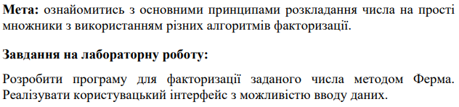

**Програмний код**

**MainActivity.kt**

**package** com.example.lab1a  
  
**import** android.R.attr  
**import** android.os.Bundle  
**import** androidx.appcompat.app.AppCompatActivity  
**import** com.example.lab1a.databinding.ActivityMainBinding  
  
  
**class** MainActivity : AppCompatActivity() {  
  
 **private lateinit var binding**: ActivityMainBinding  
  
 **override fun** onCreate(savedInstanceState: Bundle?) {  
 **super**.onCreate(savedInstanceState)  
 **binding** = ActivityMainBinding.inflate(*layoutInflater*)  
 **val** view = **binding**.*root*  
setContentView(view)  
  
  
 **binding**.**button**.setOnClickListener()**{**  
 **var** edNumber = **binding**.**textInputEditText**  
 **var** text = **binding**.**textView**  
  
 **try** {  
 **val** number = edNumber.*text*.*toString*().*toInt*()  
 **if** (number % 2 == 0) {  
 text.*text* = (number / 2).toString() + **"*"** + **"2"**  
} **else** {  
 **var** x = Math.ceil(Math.sqrt(number.toDouble())).toInt()  
 **while** ((Math.pow( Math.sqrt(x * x - number.toDouble()).toDouble(), 2.0)) != (x * x - number).toDouble()) {  
 x += 1  
 }  
 **val** y = Math.sqrt((x * x - number).toDouble()).toInt()  
 text.*text* = (x - y).toString() + **"*"** + (x + y)  
 }  
 } **catch** (e: Exception) {  
 text.*text* = **"Error!"**  
}  
 **}**  
}  
}

**Результати роботи програми**

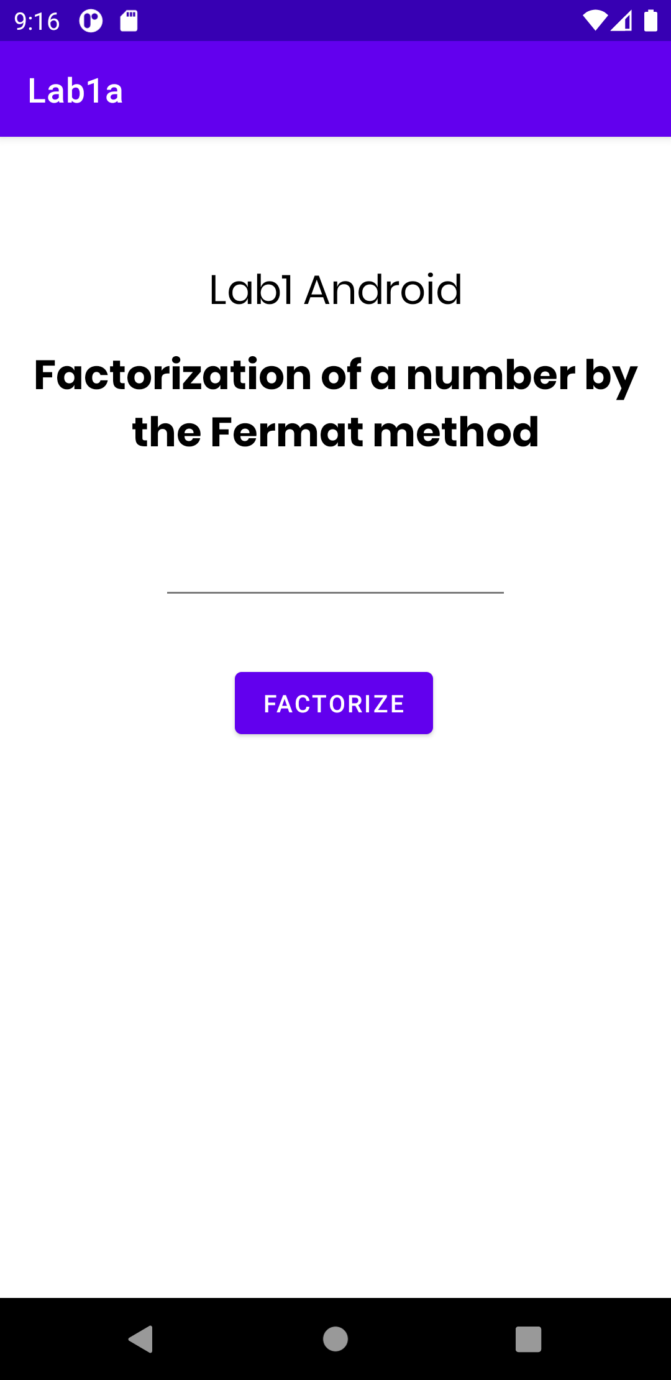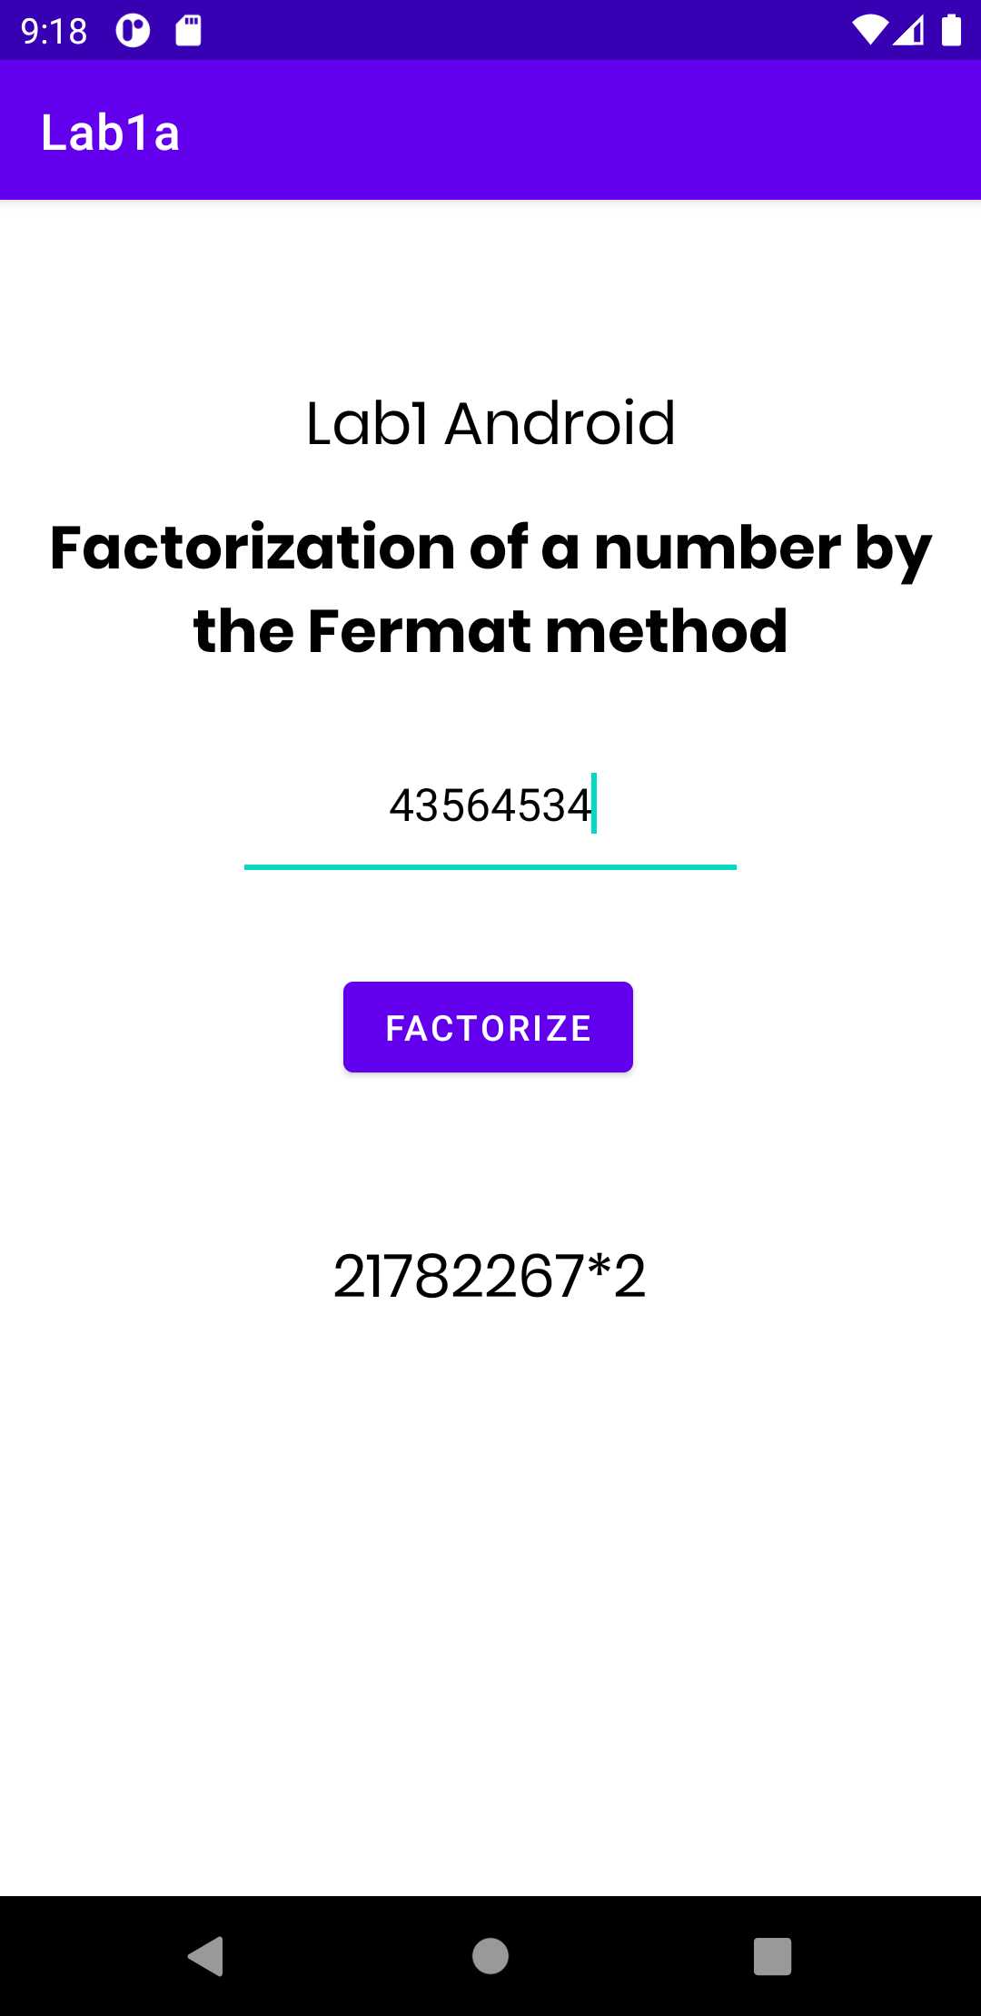

**Висновок:**

Під час виконання лабораторної роботи було здобуто навички розкладання числа на прості множники з використанням різних алгоритмів факторизації. Розроблено програму для факторизації чисел методом Ферма в Android Studio. Реаліховано користувацький інтерфейс з можливістю вводу даних.

Кінцева мета досягнута.